Бензиновый генератор резервного электроснабжения с воздушным охлаждением.
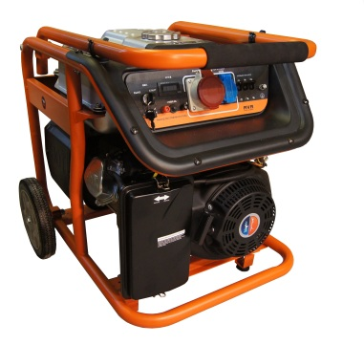
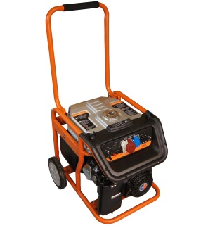
Модель GG7200-А3

Цена 31000 руб.
- Увеличенный топливный бак! 10 часов автономной работы.
- Трехпозиционный счетчик моточасов(показывает: частоту, напряжение, часы наработки)
- Аккумулятор в комплекте(гелевый)
- Транспортировочный комплект(колёса, ручки)
- топливо не ниже АИ-92;
- синхронный щеточный генератор;
- электрический старт и ручной старт;
- возможность оборудования комплектом автозапуска;
- глушитель с повышенной производительностью;
- температурный режим эксплуатации от -20 до +40 градусов;
- датчик уровня масла с автоматической остановкой двигателя;
- недорогая электростанция для использования в загородных домах, стройплощадках и других объектах в качестве резервного источника питания.
Генератор | GG7200-А3
Номинальная выходная мощность | 6,0 кВа
Максимальная выходная мощность | 6,5кВа
Коэффициент мощности (cosф) | 0,8
Частота тока | 50 Гц
Номинальное выходное напряжение | 380 В
Фаза | 3
Выход постоянного тока | 12В(8,3А)
Автоматический регулятор напряжения | есть
Защита от перегрузки | есть
Вес | 93 кг
Габаритные размеры, ДхШхВ мм | 725х550х625
Двигатель
Модель | FH420
Объем двигателя | 420 см3
Количество цилиндров | 1
Мощность двигателя | 14 л.с./10,3 квт
Частота вращения | 3000 об./мин.
Объем масляной системы | 1,0 л.
Потребление топлива  Объем топливного бака | 2,4  28 л
Уровень шума | ≤75 дБ

